Documentação Técnica
Topologia de Rede com Roteamento Dinâmico OSPF
Projeto NOC Lab · Camada de Rede (Containerlab + FRRouting)

1. Objetivo
Este documento registra a construção e validação de uma topologia de rede corporativa simulada, com duas sub-redes conectadas por roteamento dinâmico OSPF. O laboratório foi definido como código (Infrastructure as Code) com Containerlab, garantindo reprodutibilidade e versionamento.
O exercício cobre fundamentos de roteamento equivalentes ao escopo CCNA: endereçamento IP, configuração de protocolo de roteamento dinâmico, estabelecimento de adjacências e verificação de conectividade fim-a-fim.

2. Ferramentas Utilizadas
Ferramenta | Função
Containerlab | Orquestração da topologia (infraestrutura como código)
FRRouting (FRR) | Roteadores com OSPF; CLI compatível com Cisco IOS
Alpine Linux | Hosts que simulam servidores nas sub-redes
Docker (nativo) | Runtime dos nós, executado no WSL2/Ubuntu

3. Topologia
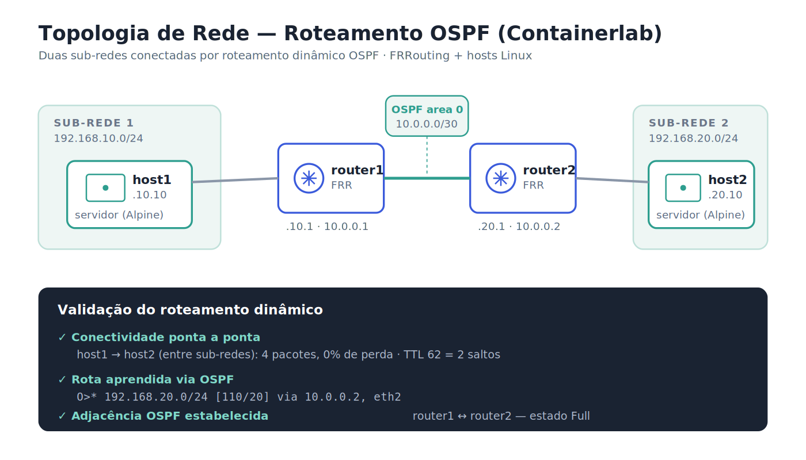

3.1 Endereçamento
Nó | Endereços IP | Função
router1 | eth1: 192.168.10.1/24 · eth2: 10.0.0.1/30 | Roteador FRR (OSPF)
router2 | eth1: 192.168.20.1/24 · eth2: 10.0.0.2/30 | Roteador FRR (OSPF)
host1 | 192.168.10.10/24 | Servidor — sub-rede 1
host2 | 192.168.20.10/24 | Servidor — sub-rede 2
O link 10.0.0.0/30 entre os roteadores é a rede de trânsito onde o OSPF (área 0) troca as informações de roteamento.

4. Configuração do OSPF
Em cada roteador, o OSPF foi configurado via vtysh (CLI do FRR), declarando as redes locais e a rede de trânsito na área 0:
configure terminal
router ospf
network 192.168.10.0/24 area 0 (router1)
network 10.0.0.0/30 area 0
write memory
No router2, a rede local declarada é 192.168.20.0/24, mantendo a mesma rede de trânsito.

5. Validação e Evidências

5.1 Conectividade entre sub-redes
Teste de ping do host1 (sub-rede 1) para o host2 (sub-rede 2). Como estão em redes distintas, a comunicação só é possível através do roteamento OSPF:
4 packets transmitted, 4 packets received, 0% packet loss
- 0% de perda confirma conectividade fim-a-fim.
- O valor TTL 62 (de um inicial 64) indica 2 saltos — a passagem pelos dois roteadores.

5.2 Rota aprendida dinamicamente
A tabela de roteamento do router1 mostra a rota para a sub-rede remota aprendida via OSPF:
O>* 192.168.20.0/24 [110/20] via 10.0.0.2, eth2
- O código 'O' identifica a rota como aprendida por OSPF (não estática).
- O valor 110 é a distância administrativa padrão do OSPF; 20 é o custo acumulado.
- O router1 descobriu o caminho sozinho, sem configuração manual de rota.

5.3 Adjacência OSPF
A verificação de vizinhança confirma que os roteadores estabeleceram adjacência completa:
Neighbor 192.168.20.1 State: Full/Backup Interface: eth2
- O estado 'Full' indica que os roteadores sincronizaram suas bases de dados OSPF, condição para o roteamento funcionar.

6. Conclusão
A topologia foi construída, configurada e validada com sucesso. As três evidências — conectividade fim-a-fim, rota aprendida dinamicamente e adjacência OSPF em estado Full — confirmam o funcionamento correto do roteamento dinâmico entre as sub-redes.
A CLI do FRRouting reproduz fielmente os comandos do Cisco IOS, tornando este laboratório um exercício prático válido dos fundamentos de roteamento (CCNA), num ambiente reproduzível e versionável adequado a portfólio técnico.
Próximo passo: integrar os hosts à stack de monitoramento (Prometheus/Grafana/Zabbix) para observabilidade da rede.

